巫溪府征地方案公告〔2022〕7号

巫溪县人民政府

关于实施绕城路大宁河大桥项目征收宁河街道白鹅社区1组等1个街道2个社区1个组

集体土地（部分）补偿安置方案的公告

按照《中华人民共和国土地管理法》《中华人民共和国土地管理法实施条例》等法律法规的规定，县人民政府于2022年1月25日发布了实施绕城路大宁河大桥项目的征收土地预公告《巫溪县人民政府关于征收宁河街道白鹅社区1组等1个街道2个社区1个组土地（部分）的预公告》（巫溪府征地预公告〔2022〕2号），并根据社会稳定风险评估和土地现状调查结果，组织有关部门拟定了实施绕城路大宁河大桥项目的征地补偿安置方案，现将具体内容和有关事项公告如下：

一、补偿安置具体内容

详见附件《巫溪县人民政府关于实施绕城路大宁河大桥项目征收宁河街道白鹅社区1组等1个街道2个社区1个组集体土地（部分）补偿安置方案》。

二、异议反馈渠道

被征地的农村集体经济组织及其成员、村民委员会和其他利害关系人对《巫溪县人民政府关于绕城路大宁河大桥项目征收宁河街道白鹅社区1组等1个街道2个社区1个组集体土地（部分）补偿安置方案》有异议的，应当于公告期满前通过信函或当面提交方式，向县土地征收中心提出书面意见，书面意见应当签字、加盖手印（印章）并附具身份证明材料（地址：巫溪县马镇坝春申大道158号407办公室；邮编：405800；联系人：杨大平；联系电话：15215156434）。

多数被征地的农村集体经济组织成员认为《巫溪县人民政府关于实施绕城路大宁河大桥项目征收宁河街道白鹅社区1组等1个街道2个社区1个组集体土地（部分）补偿安置方案》不符合法律、法规规定的，应于公告期满前通过信函或当面提交方式，向县人民政府提出书面听证申请，申请应当签字、加盖手印（印章）并附具身份证明材料，县人民政府将依法组织听证。

三、办理补偿安置登记和签订征地补偿安置协议的方式、期限

被征收土地的所有权人、使用权人应在本公告发布之日起20日内持土地权属证书到宁河街道办事处办理征地补偿登记，逾期未登记的，以县土地整理征收中心会同宁河街道办事处调查确认的依据为准。

四、确定具体人员安置对象的期限

被征地农村集体经济组织应当于本公告期满前，按照《巫溪县集体土地征收补偿安置实施办法》（巫溪府发〔2021〕13号）第十六条规定确定具体的人员安置对象，未在规定期限内确定的，由县土地整理征收中心会同宁河街道办事处按照有关规定和原则拟定。具体人员安置对象按有关规定公示、初审、复核和核准。

本公告自发布之日起施行，公告期限为30日。

特此公告。

附件：巫溪县人民政府关于实施绕城路大宁河大桥项目征收宁河街道白鹅社区1组等1个街道2个社区1个组集体土地（部分）补偿安置方案

巫溪县人民政府

2022年7月25日

附件

巫溪县人民政府

关于实施绕城路大宁河大桥项目征收宁河街道白鹅社区1组等1个街道2个社区1个组

集体土地（部分）补偿安置方案

为实施绕城路大宁河大桥项目，根据《中华人民共和国土地管理法》《中华人民共和国土地管理法实施条例》《重庆市集体土地征收补偿安置办法》（重庆市人民政府令第344号）、《重庆市人民政府关于公布征地补偿安置标准有关事项的通知》（渝府发〔2021〕14号）和《巫溪县集体土地征收补偿安置实施办法》（巫溪府发〔2021〕13号）等法律法规的规定，结合我县实际，拟定征地补偿安置方案如下：

一、征收范围及土地现状

拟征收宁河街道白鹅社区1组等1个街道2个社区1个组集体土地0.6706公顷，其中：农用地0.6706公顷（耕地0.3218公顷、林地0.2920公顷、其他土地0.0568公顷），具体征收范围以勘测定界图（附件之附件1）为准。

二、征收目的

土地征收后，拟用于实施绕城路大宁河大桥项目。

三、补偿方式和标准

（一）土地补偿费和安置补助费。

征收农用地、建设用地和未利用地的土地补偿费和安置补助费，不分地类，按照市人民政府制定公布的区片综合地价标准乘以被征收土地面积计算。区片综合地价中，土地补偿费占30%，安置补助费占70%。

1．土地补偿费。土地补偿费由县土地整理征收中心支付给被征地农村集体经济组织。其中，征收家庭承包土地的，土地补偿费的80%由农村集体经济组织按照被征收土地面积发放给承包经营户，土地补偿费的20%由农村集体经济组织依法管理和使用；征收未发包土地或者其他方式承包土地的，土地补偿费由农村集体经济组织依法管理和使用。

2．安置补助费。安置补助费由县土地整理征收中心按照35000元/人的发放标准支付给人员安置对象。安置补助费支付后有结余的，结余部分交由农村集体经济组织依法管理和使用；不足的，由县人民政府安排资金予以补足。

（二）农村房屋补偿费。

住房安置对象范围及具体确定办法，按照《重庆市集体土地征收补偿安置办法》（重庆市人民政府令第344号）第十三条、第十四条、第十九条、第二十条规定以及《巫溪县人民政府关于印发巫溪县集体土地征收补偿安置实施办法的通知》（巫溪府发〔2021〕13号）第十三条、第十四条、第十九条、第二十条规定执行。

住房安置采取农村宅基地自建安置或者货币安置两种方式进行安置。住房安置对象以户为单位统一选择一种安置方式，一处宅基地上的住房记为一户，以不动产首次登记或者合法建房手续批准的房屋作为计户依据。

住房安置对象采取货币安置后，该户家庭成员不得再申请农村宅基地新建住房。

住房安置对象合法拥有两处以上（含两处）农村住房的，只在其拥有宅基地权利的住房被搬迁时安置一次住房，不得重复安置住房。

1. 农村宅基地自建安置。住房安置对象选择农村宅基地自建安置的，应当符合乡（镇）土地利用总体规划、村庄规划，以及国家和本市关于宅基地建房的有关规定。农村村民宅基地标准为每人30平方米，3人以下户按3人计算，4人户按4人计算，5人以上户按5人计算。自建住房按照所拆迁房屋重置价格标准的50%给予自建住房补助。
2. 货币安置。住房安置对象选择货币安置的，住房安置建筑面积标准为每人30平方米；符合《巫溪县人民政府关于印发巫溪县集体土地征收补偿安置实施办法的通知》（巫溪府发〔2021〕13号）第二十四条规定的，按相应建筑面积标准予以安置。

货币安置款额等于住房货币安置价格标准乘以应安置建筑面积。住房货币安置价格标准按照征地范围周边普通商品住房平均价格与砖混结构房屋重置价格标准之差确定。征地范围周边普通商品住平均价格见附件之附件5。

1. 搬迁和临时安置。征地搬迁农村住房，以户为单位支付搬迁费，标准为3人以下（含3人）每户2000元，3人以上的户每人600元，按两次计发。

农村宅基地自建安置的，按照符合宅基地申请条件的人员计算并一次性支付18个月的临时安置费，标准为每人每月300元（3人以下按3人计算）。

住房货币安置的，按照应安置建筑面积计算并一次性支付12个月的临时安置费，标准为每平方米每月15元（90平方米以下按90平方米计算）。

（三）其他地上附着物和青苗补偿费。

其他地上附着物和青苗实行综合定额补偿，以被征收土地面积扣除房屋和林地后的面积为准，每亩定额补偿8000元。

征收林地的林木及附着物的补偿标准，按照国家和重庆市征收林地的有关规定执行，补偿标准低于每亩8000元的，按每亩8000元补偿。

坟墓实行据实清点补偿，按照《巫溪县集体土地征收补偿安置实施办法》（巫溪府发〔2021〕13号）规定执行。

四、安置对象及安置方式

（一）人员安置。

人员安置对象范围及具体确定办法，按照《巫溪县集体土地征收补偿安置实施办法》（巫溪府发〔2021〕13号）第十三条、第十四条、第十五条、第十六条规定执行。本次征地人员安置对象共2人，其中：白鹅社区1组1人，九磷社区1人。由县土地整理征收中心采取发放安置补助费的方式进行安置，每个人员安置对象的安置补助费发放标准为35000元。

（二）住房安置。

本项目征地范围无住房拆迁，不涉及住房安置。

五、社会保障

对符合条件的征地人员安置对象参加基本养老保险实施缴费补贴。具体如下：

（一）补贴对象。征地人员安置对象中，在征收土地公告当月年满16周岁及以上的人员。

以下人员不属于补贴对象：1. 按照或参照渝府发〔2008〕26号文件规定，已参加被征地农转非人员（被征地安置人员）基本养老保险的征地人员安置对象；2. 在征收土地公告当月前已死亡，或已出国定居且终止基本养老保险关系的征地人员安置对象。

（二）补贴年限。根据补贴对象在征收土地公告当月的年龄确定补贴年限，最低2年，最高15年。具体补贴年限如下：

|  |  |
| --- | --- |
| 年龄 | 补贴年限 |
| 男性：年满50周岁及以上  女性：年满40周岁及以上 | 15年 |
| 男性：年满40周岁不满50周岁 | 14年 |
| 年满38周岁不满40周岁 | 13年 |
| 年满36周岁不满38周岁 | 12年 |
| 年满34周岁不满36周岁 | 11年 |
| 年满32周岁不满34周岁 | 10年 |
| 年满30周岁不满32周岁 | 9年 |
| 年满28周岁不满30周岁 | 8年 |
| 年满26周岁不满28周岁 | 7年 |
| 年满24周岁不满26周岁 | 6年 |
| 年满22周岁不满24周岁 | 5年 |
| 年满20周岁不满22周岁 | 4年 |
| 年满18周岁不满20周岁 | 3年 |
| 年满16周岁不满18周岁 | 2年 |

（三）缴费补贴标准。缴费补贴标准为5500元/人·年。

（四）其他事项。具体补贴办法及其他有关规定，按照《重庆市人民政府办公厅关于做好征地人员安置对象参加基本养老保险并实施缴费补贴政策有关工作的通知》（渝府办发〔2021〕96号）执行。

六、按时搬迁奖励

坟墓按时搬迁奖励标准为每座坟1500元。

七、其他事项

涉及生产经营活动搬迁的，按照《巫溪县集体土地征收补偿安置实施办法》（巫溪府发〔2021〕13号）第十二条规定对生产经营者一次性给予搬迁补助费。

八、监督检查

在实施征地过程中，被征地拆迁群众对有关人员徇私舞弊、弄虚作假、违反征地政策规定可进行举报，经调查核实，情况属实并造成国家重大经济损失的，依法追究其责任，构成犯罪的，依法追究其刑事责任。

九、本方案仅适用于实施绕城路大宁河大桥项目征地范围内的补偿安置方案。

十、本方案未尽事宜，按照市、县有关规定执行。

附件之附件：1．实施绕城路大宁河大桥项目勘测定界图

2．土地分类面积和征地安置人员情况表

3．土地补偿费和安置补助费明细表

附件之附件1

实施绕城路大宁河大桥项目勘测定界图

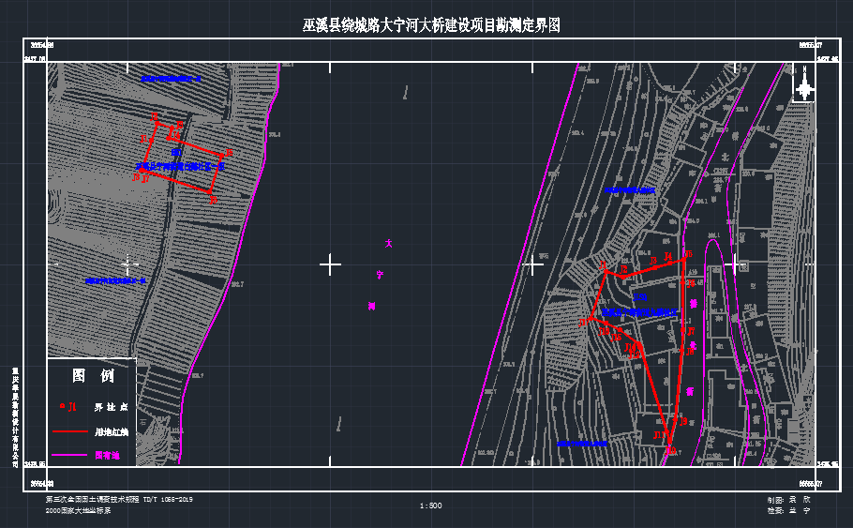

附件之附件2

土地分类面积和征地安置人员情况表

单位：公顷、人

|  |  |  |  |  |  |  |  |  |
| --- | --- | --- | --- | --- | --- | --- | --- | --- |
| 权属单位 | 本次征地前总面 积 | 本次征地前耕地面积 | 本次征地分类面积 | | | | | 人员安置对象人数 |
| 总面积 | 其中 | | | |
| 农用地 | | 建设用地 | 未利用地 |
|  | 其中：耕地 |
| 宁河街道白鹅社区1组 | 236.61 | 10.2 | 0.0179 | 0.0179 | 0 | 0 | 0 | 1 |
| 宁河街道九磷社区 | 6.41 | 0.63 | 0.0486 | 0.0486 | 0 | 0.0376 | 0.0110 | 1 |
| 合计 | 243.02 | 10.83 | 0.0665 | 0.0665 | 0 | 0.0376 | 0.0110 | 2 |

附件之附件3

土地补偿费和安置补助费明细表

单位：亩、人、万元/亩、万元/人、万元

|  |  |  |  |  |  |  |  |  |  |  |  |  |
| --- | --- | --- | --- | --- | --- | --- | --- | --- | --- | --- | --- | --- |
| 被征土地  所有权人 | 征地  面积 | 区片综合地价标准 | 土地补偿费金额 | 安置补助费 | | | | | | | | 两费合计 |
| 支付后有结余 | | | | 支付后无结余 | | | |
| 人员安置对象人 数 | 安置补助费发放标准 | 安置补助费结余部分 | 补偿  金额 | 人员安置对象人 数 | 安置补助费发放标准 | 安置补助费补足部分 | 补偿  金额 |
| 宁河街道 白鹅社区1组 | 0.2685 | 4.56 | 0.368 |  |  |  |  | 1 | 3.5 | 2.643 | 3.5 | 3.868 |
| 宁河街道九磷社区 | 0.729 | 4.56 | 0.998 |  |  |  |  | 1 | 3.5 | 1.174 | 3.5 | 4.498 |
| 合计 | 0.9975 |  | 1.366 |  |  |  |  | 2 | 7 | 3.817 | 7 | 8.366 |